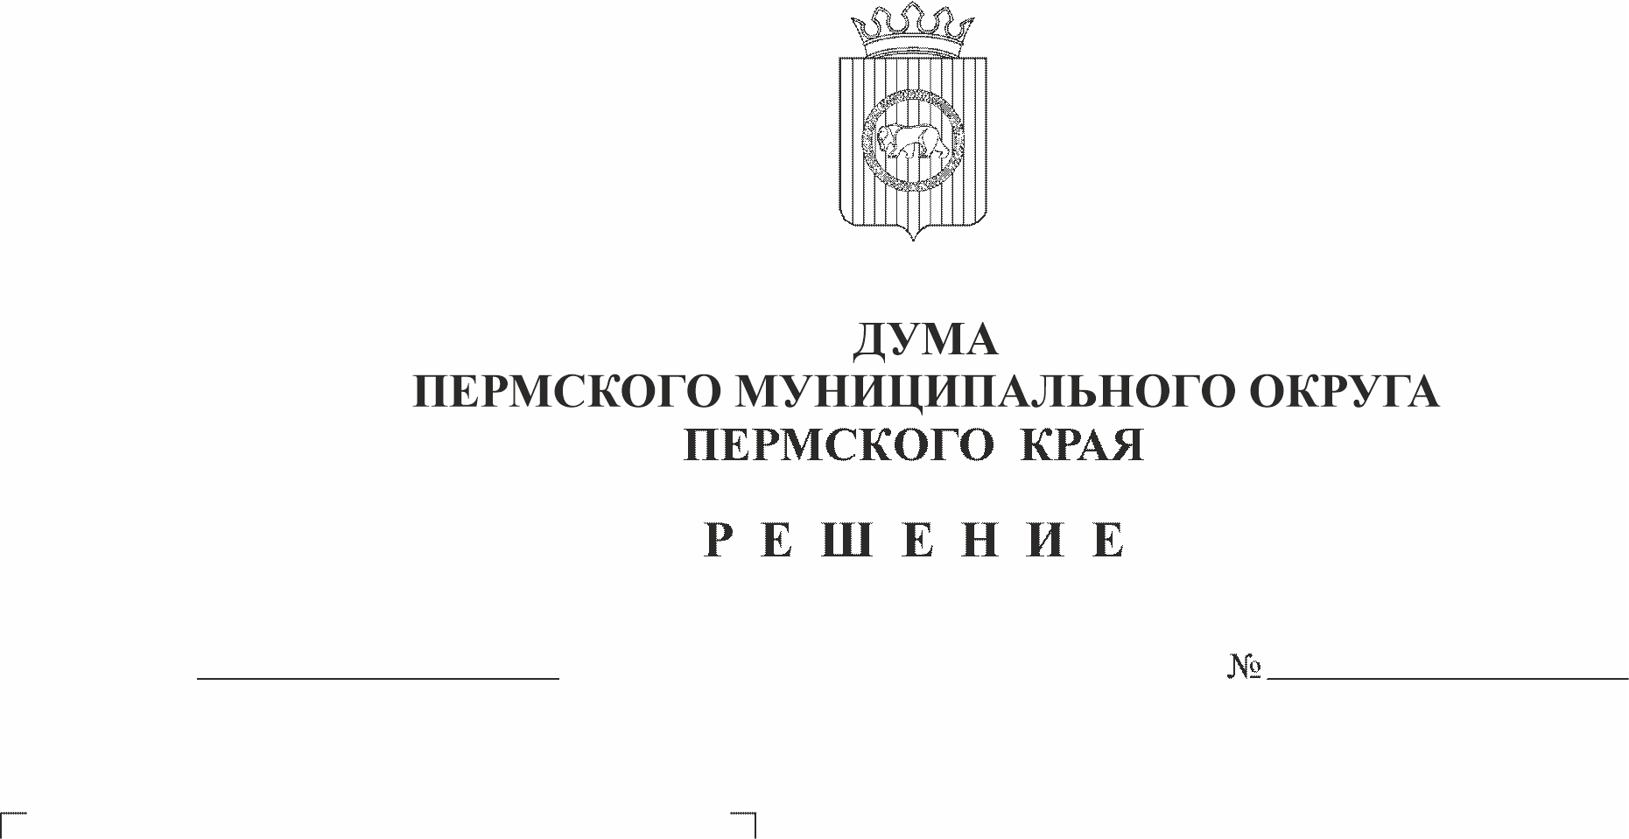
О внесении изменений в решение
89
22.12.2022
Совета депутатов Лобановского
сельского поселения 15.12.2021
№ 65 «О бюджете муниципального
образования «Лобановское сельское
поселение» на 2022 год и плановый
период 2023 и 2024 годов»
На основании части 1 статьи 6 Закона Пермского края от 29.04.2022 № 75-ПК «Об образовании нового муниципального образования Пермский муниципальный округ Пермского края»
Дума Пермского муниципального округа Пермского края РЕШАЕТ:
1. Внести в решение Совета депутатов Лобановского сельского поселения от 15.12.2021 № 65 «О бюджете муниципального образования «Лобановское сельское поселение» на 2022 год и на плановый период 2023 и 2024 годов» следующие изменения:
1.1. подпункты 1 - 3 пункта 1 изложить в следующей редакции:
«1) прогнозируемый общий объем доходов в сумме 57 534,42 тыс. рублей;
2) общий объем расходов в сумме 71 153,93 тыс. рублей;
3) дефицит бюджета в сумме 13 619,51 тыс. рублей.»;
1.2. внести изменения в доходы бюджета Лобановского сельского поселения на 2022 год согласно приложению 1 к настоящему решению;
1.3. приложение 4 «Источники внутреннего финансирования дефицита бюджета Лобановского сельского поселения на 2022 год» изложить в новой редакции согласно приложению 2 к настоящему решению.
2. Настоящее решение вступает в силу со дня его официального опубликования в бюллетене муниципального образования «Пермский муниципальный округ».

Председатель Думы
Пермского муниципального округа Д.В. Гордиенко

Глава муниципального округа -
глава администрации Пермского
муниципального округа В.Ю. Цветов

 |  | Приложение 1
 |  | к решению Думы Пермского муниципального округа
 |  | от 22.12.2022 № 89
Изменения по доходам бюджета Лобановского сельского поселения на 2022 год

Гл. адми-нистра-тор | Наименование кода дохода бюджета | Наименование кода дохода бюджета | Сумма  (тыс. руб.)
000 | 1 00 00 000 00 0000 000 | НАЛОГОВЫЕ И НЕНАЛОГОВЫЕ ДОХОДЫ | 1 116,62
000 | 1 01 00 000 00 0000 000 | НАЛОГИ НА ПРИБЫЛЬ, ДОХОДЫ | 69,43
182 | 1 01 02 000 01 0000 110 | Налог на доходы физических лиц | 69,43
182 | 1 01 02 010 01 0000 110 | Налог на доходы физических лиц с доходов, источником которых является налоговый агент, за исключением доходов, в отношении которых исчисление и уплата налога осуществляются в соответствии со статьями 227, 2271 и 228 Налогового кодекса Российской Федерации | 57,78
182 | 1 01 02 080 01 0000 110 | Налог на доходы физических лиц в части суммы налога, превышающей 650 000 рублей, относящейся к части налоговой базы, превышающей 5 000 000 рублей (за исключением налога на доходы физических лиц с сумм прибыли контролируемой иностранной компании, в том числе фиксированной прибыли контролируемой иностранной компании) (сумма платежа (перерасчеты, недоимка и задолженность по соответствующему платежу, в том числе по отмененному) | 11,65
000 | 1 03 00 000 00 0000 000 | НАЛОГИ НА ТОВАРЫ (РАБОТЫ, УСЛУГИ), РЕАЛИЗУЕМЫЕ НА ТЕРРИТОРИИ РОССИЙСКОЙ ФЕДЕРАЦИИ | 470,55
100 | 1 03 02 000 01 0000 110 | Акцизы по подакцизным товарам (продукции), производимым на территории Российской Федерации | 470,55
100 | 1 03 02 231 01 0000 110 | Доходы от уплаты акцизов на дизельное топливо, подлежащие распределению между бюджетами субъектов Российской Федерации и местными бюджетами с учетом установленных дифференцированных нормативов отчислений в местные бюджеты (по нормативам, установленным Федеральным законом о федеральном бюджете в целях формирования дорожных фондов субъектов Российской Федерации) | 470,55
000 | 1 06 00 000 00 0000 000 | НАЛОГИ НА ИМУЩЕСТВО | -328,60
182 | 1 06 01 000 00 0000 110 | Налог на имущество физических лиц | -1 000,00
182 | 1 06 01 030 10 0000 110 | Налог на имущество физических лиц, взимаемый по ставкам, применяемым к объектам налогообложения, расположенным в границах сельских поселений | -1 000,00
182 | 1 06 06 000 00 0000 110 | Земельный налог | 671,40
182 | 1 06 06 030 00 0000 110 | Земельный налог с организаций | 671,40
182 | 1 06 06 033 10 0000 110 | Земельный налог с организаций, обладающих земельным участком, расположенным в границах сельских поселений | 671,40
000 | 1 08 00 000 00 0000 000 | ГОСУДАРСТВЕННАЯ ПОШЛИНА | 3,28
510 | 1 08 04 000 01 0000 110 | Государственная пошлина за совершение нотариальных действий (за исключением действий, совершаемых консульскими учреждениями Российской Федерации) | 3,28
510 | 1 08 04 020 01 0000 110 | Государственная пошлина за совершение нотариальных действий должностными лицами органов местного самоуправления, уполномоченными в соответствии с законодательными актами Российской Федерации на совершение нотариальных действий | 3,28
000 | 1 11 00 000 00 0000 000 | ДОХОДЫ ОТ ИСПОЛЬЗОВАНИЯ ИМУЩЕСТВА, НАХОДЯЩЕГОСЯ В ГОСУДАРСТВЕННОЙ И МУНИЦИПАЛЬНОЙ СОБСТВЕННОСТИ | 489,02
510 | 1 11 05 000 00 0000 120 | Доходы, получаемые в виде арендной либо иной платы за передачу в возмездное пользование государственного и муниципального имущества (за исключением имущества бюджетных и автономных учреждений, а также имущества государственных и муниципальных унитарных предприятий, в том числе казенных) | 455,29
510 | 1 11 05 030 00 0000 120 | Доходы от сдачи в аренду имущества, находящегося в оперативном управлении органов государственной власти, органов местного самоуправления, государственных внебюджетных фондов и созданных ими учреждений (за исключением имущества бюджетных и автономных учреждений) | 455,29
510 | 1 11 05 035 10 0000 120 | Доходы от сдачи в аренду имущества, находящегося в оперативном управлении органов управления сельских поселений и созданных ими учреждений (за исключением имущества муниципальных бюджетных и автономных учреждений) | 455,29
510 | 1 11 09 000 00 0000 120 | Прочие доходы от использования имущества и прав, находящихся в государственной и муниципальной собственности (за исключением имущества бюджетных и автономных учреждений, а также имущества государственных и муниципальных унитарных предприятий, в том числе казенных) | 33,73
510 | 1 11 09 040 00 0000 120 | Прочие поступления от использования имущества, находящегося в государственной и муниципальной собственности (за исключением имущества бюджетных и автономных учреждений, а также имущества государственных и муниципальных унитарных предприятий, в том числе казенных) | 33,73
510 | 1 11 09 045 10 0000 120 | Прочие поступления от использования имущества, находящегося в собственности сельских поселений (за исключением имущества муниципальных бюджетных и автономных учреждений, а также имущества муниципальных унитарных предприятий, в том числе казенных) | 33,73
000 | 1 13 00 000 00 0000 000 | ДОХОДЫ ОТ ОКАЗАНИЯ ПЛАТНЫХ УСЛУГ И КОМПЕНСАЦИИ ЗАТРАТ ГОСУДАРСТВА | 34,08
510 | 1 13 02 000 00 0000 130 | Доходы от компенсации затрат государства | 34,08
510 | 1 13 02 060 00 0000 130 | Доходы, поступающие в порядке возмещения расходов, понесенных в связи с эксплуатацией имущества | 34,08
510 | 1 13 02 065 10 0000 130 | Доходы, поступающие в порядке возмещения расходов, понесенных в связи с эксплуатацией имущества сельских поселений | 34,08
000 | 1 14 00 000 00 0000 000 | ДОХОДЫ ОТ ПРОДАЖИ МАТЕРИАЛЬНЫХ И НЕМАТЕРИАЛЬНЫХ АКТИВОВ | 378,86
510 | 1 14 06 000 00 0000 430 | Доходы от продажи земельных участков, находящихся в государственной и муниципальной собственности | 378,86
510 | 1 14 06 020 00 0000 430 | Доходы от продажи земельных участков, государственная собственность на которые разграничена (за исключением земельных участков бюджетных и автономных учреждений) | 378,86
510 | 1 14 06 025 10 0000 430 | Доходы от продажи земельных участков, находящихся в собственности сельских поселений (за исключением земельных участков муниципальных бюджетных и автономных учреждений) | 378,86
000 | 2 00 00 000 00 0000 000 | БЕЗВОЗМЕЗДНЫЕ ПОСТУПЛЕНИЯ | 0,47
000 | 2 18 00000 00 0000 000 | ДОХОДЫ БЮДЖЕТОВ БЮДЖЕТНОЙ СИСТЕМЫ РОССИЙСКОЙ ФЕДЕРАЦИИ ОТ ВОЗВРАТА ОСТАТКОВ СУБСИДИЙ, СУБВЕНЦИЙ И ИНЫХ МЕЖБЮДЖЕТНЫХ ТРАНСФЕРТОВ, ИМЕЮЩИХ ЦЕЛЕВОЕ НАЗНАЧЕНИЕ, ПРОШЛЫХ ЛЕТ | 9,37
000 | 2 18 00000 00 0000 150 | Доходы бюджетов бюджетной системы Российской Федерации от возврата бюджетами бюджетной системы Российской Федерации остатков субсидий, субвенций и иных межбюджетных трансфертов, имеющих целевое назначение, прошлых лет, а также от возврата организациями остатков субсидий прошлых лет | 9,37
000 | 2 18 00000 10 0000 150 | Доходы бюджетов сельских поселений от возврата бюджетами бюджетной системы Российской Федерации остатков субсидий, субвенций и иных межбюджетных трансфертов, имеющих целевое назначение, прошлых лет, а также от возврата организациями остатков субсидий прошлых лет | 9,37
510 | 2 18 60 010 10 0000 150 | Доходы бюджетов сельских поселений от возврата остатков субсидий, субвенций и иных межбюджетных трансфертов, имеющих целевое назначение, прошлых лет из бюджетов муниципальных районов | 9,37
000 | 2 19 00000 00 0000 000 | ВОЗВРАТ ОСТАТКОВ СУБСИДИЙ, СУБВЕНЦИЙ И ИНЫХ МЕЖБЮДЖЕТНЫХ ТРАНСФЕРТОВ, ИМЕЮЩИХ ЦЕЛЕВОЕ НАЗНАЧЕНИЕ, ПРОШЛЫХ ЛЕТ | -8,90
000 | 2 19 00000 00 0000 150 | Возврат остатков субсидий, субвенций и иных межбюджетных трансфертов, имеющих целевое назначение, прошлых лет | -8,90
000 | 2 19 00000 10 0000 150 | Возврат остатков субсидий, субвенций и иных межбюджетных трансфертов, имеющих целевое назначение, прошлых лет из бюджетов сельских поселений | -8,90
510 | 2 19 60010 10 0000 150 | Возврат прочих остатков субсидий, субвенций и иных межбюджетных трансфертов, имеющих целевое назначение, прошлых лет из бюджетов сельских поселений | -8,90
 |  | ИТОГО ДОХОДОВ | 1 117,09

 | Приложение 2
 | к решению Думы Пермского муниципального округа
 | от 22.12.2022 № 89
Источники внутреннего финансирования дефицита бюджета
Лобановского сельского поселения на 2022 год
Код классификации источников внутреннего финансирования дефицита бюджета | Наименование кода классификации источников финансирования дефицита бюджета | Сумма, тыс. руб.
 | Администрация муниципального образования «Лобановское сельское поселение»
510 01 03 01 00 10 0000 710 | Получение кредитов от других бюджетов бюджетной системы Российской Федерации бюджетами сельских поселений в валюте Российской Федерации | 0,00
510 01 03 01 00 10 0000 810 | Погашение бюджетами сельских поселений кредитов от других бюджетов бюджетной системы Российской Федерации в валюте Российской Федерации | 0,00
510 01 05 02 01 10 0000 510 | Увеличение прочих остатков денежных средств бюджетов сельских поселений | - 1 117,09
510 01 05 02 01 10 0000 610 | Уменьшение прочих остатков денежных средств бюджетов сельских поселений | 14 736,60
 | Источники внутреннего финансирования дефицита бюджета, всего | 13 619,51

